Лабораторная работа №1

Числовые характеристики дискретной случайной величины.

**Цель работы:** получить навыки построения кривой закона распределения дискретной случайной величины, вычисления математического ожидания, дисперсии случайной величины средствами табличного редактора.

**Формулы:**

Среднее значение:

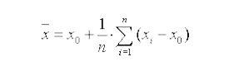

Дисперсия

(среднеквадратичная погрешность)

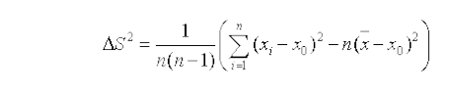

Стандартное отклонение:

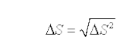

Абсолютная погрешность:

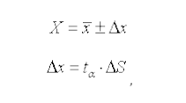

Относительная погрешность:

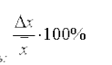

**Задание 1**

1. Постановка задачи: Известны законы распределения вероятности попадания в мишень для двух стрелков Х и Y (см. таблицу). Из таблицы видно, что вероятность попадания в 10 (центр мишени) для первого стрелка выше, чем для второго, но и вероятность того, что первый стрелок промажет так же выше. Определите какой из двух стрелков стреляет лучше. Для этого постройте многоугольник распределения вероятностей, найдите математическое ожидание и среднее квадратичное

отклонение.

2. Результат:

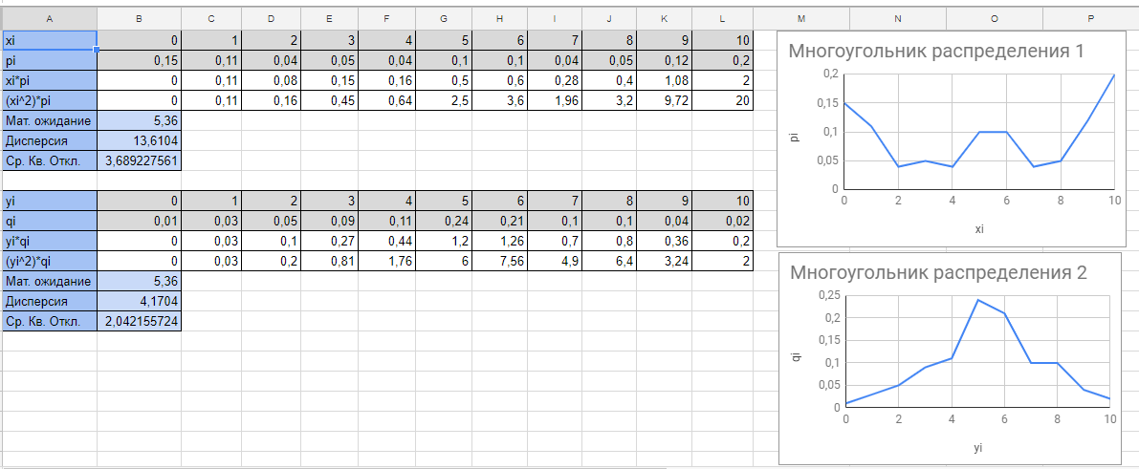

**Задание 2**

1. В лотерее разыгрывается: автомобиль стоимостью 5000 ден. ед., 4 телевизора

стоимостью 250 ден. ед., 5 видеомагнитофонов стоимостью 200 ден. ед. Всего продается 1000 билетов. Вычислить математическое ожидание случайной величины X – средний выигрыш на билет. Определите, какова должна быть стоимость билетов, чтобы устроители лотерее не

остались в проигрыше.

2. Результат:

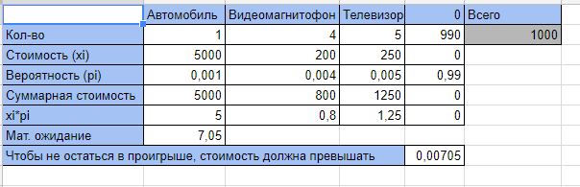

**Задание 3.**

1. Постановка задачи: Найти математическое ожидание и дисперсию случайной величины.
2. Результат:

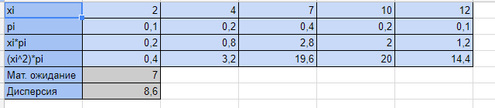

**Задание 4.**

1. Постановка задачи: Дан закон распределения дискретной случайной величины X.Найти математическое ожидание, дисперсию этой величины и среднее квадратичное отклонение.
2. Результат:

